Resolución del Pleno del Instituto de Transparencia, Acceso a la Información Pública y Protección de Datos Personales del Estado de México y Municipios, con domicilio en Metepec, Estado de México, de fecha veintiocho de agosto de dos mil diecinueve.

VISTO el expediente formado con motivo del recurso de revisión 05122/INFOEM/IP/RR/2019, promovido por el C. XXXXXXX XXXXXXXXX XXXXXX, en lo sucesivo EL RECURRENTE, en contra de la respuesta emitida por el Ayuntamiento de Huixquilucan, en lo sucesivo EL SUJETO OBLIGADO, se procede a dictar la presente resolución con base en lo siguiente:

RESULTANDO

I. En fecha trece de mayo de dos mil diecinueve, EL RECURRENTE presentó a través del Sistema de Acceso a la Información Mexiquense, en lo subsecuente EL SAIMEX ante EL SUJETO OBLIGADO, la solicitud de acceso a la información pública, a la que se le asignó el número de expediente 01423/HUIXQUIL/IP/2019, mediante la cual solicitó:

“Forma de contratación y/o adquisición de la publicidad que durante el partido de 4tos de final entre américa y cruz azul del torneo mexicano de 1ra división del domingo 12 de mayo del 2019 celebrado en el estadio azteca; se adquirió durante el minuto 66 a manera de propaganda gubernamental de la gestión que va del año 2019 al 2021, con la documentación que acredite la situación contractual entre televisa y el ayuntamiento o administración pública municipal.”(Sic)

MODALIDAD DE ENTREGA: Vía SAIMEX.

II. En cumplimiento al artículo 162 de la Ley de Transparencia y Acceso a la Información Pública del Estado de México y Municipios, el quince de mayo de dos mil diecinueve, el Titular de la Unidad de Transparencia del SUJETO OBLIGADO, mediante el folios 01423/HUIXQUIL/IP/2019/TSP/0001 y 01423/HUIXQUIL/IP/2019/TSP/0002 turnó el requerimiento de información a las Servidoras Público Habilitadas que estimó pertinente, a fin de colmar la solicitud de acceso a la información; tal y como, se aprecia en la imagen siguiente:

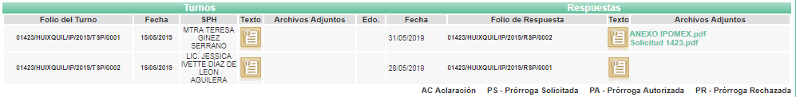

III. De las constancias que obran en EL SAIMEX, se advierte que en fecha tres de junio de dos mil diecinueve, el Responsable de la Unidad de Transparencia del SUJETO OBLIGADO dio respuesta a la solicitud de información, en los siguientes términos:

“…En respuesta a la solicitud recibida, nos permitimos hacer de su conocimiento que con fundamento en el artículo 53, Fracciones: II, V y VI de la Ley de Transparencia y Acceso a la Información Pública del Estado de México y Municipios, le contestamos que:

Con fundamento en los artículos 6 de la Constitución Política de los Estados Unidos Mexicanos; 5 de la Constitución Política del Estado Libre y Soberano de México; 12, 23 fracción IV, 25, 59 y demás relativos aplicables de la Ley de Transparencia y Acceso a la Información Pública del Estado de México y Municipios; 1.41 del Libro Primero, Titulo Noveno del Código Administrativo del Estado de México; así como el numeral TREINTA Y OCHO inciso d) de los Lineamientos para la recepción, trámite y resolución de las solicitudes de acceso a la información pública, acceso, modificación, sustitución, rectificación o supresión parcial o total de datos personales, así como de los recursos de revisión que deberán observar los Sujetos Obligados por la Ley de Transparencia y Acceso a la Información Pública del Estado de México y Municipios; así como el Titulo Cuarto, Capítulo II del Bando Municipal 2019; en atención a su solicitud de información número 01423/HUIXQUIL/IP/2019, que a letra dice: “Forma de contratación y/o adquisición de la publicidad que durante el partido de 4tos de final entre américa y cruz azul del torneo mexicano de 1ra división del domingo 12 de mayo del 2019 celebrado en el estadio azteca; se adquirió durante el minuto 66 a manera de propaganda gubernamental de la gestión que va del año 2019 al 2021, con la documentación que acredite la situación contractual entre televisa y el ayuntamiento o administración pública municipal.” (SIC). Sobre el particular, esta Unidad de Transparencia en ejercicio de las atribuciones que la Ley le confiere, turnó su solicitud de información a las siguientes áreas administrativas: Dirección General de Administración y Dirección general de Mensaje e Imagen Institucional que conforme al Reglamento Orgánico de la Administración Pública Municipal de Huixquilucan, Estado de México 2019, son competentes para dar contestación a su requerimiento, por lo que manifestaron lo siguiente: Dirección General de Administración “SE ADJUNTA RESPUESTA” se anexan formatos PDF para pronta referencia, Dirección general de Mensaje e Imagen Institucional: La publicidad que durante el partido de 4tos de final entre américa y cruz azul del torneo mexicano de 1ra división del domingo 12 de mayo del 2019, forma parte del contrato AHU/AD/347/2019 que se tiene con la empresa Canal XXI S.A de C.V, en donde se estipula como descripción del servicio: Gastos de publicidad y propaganda. Servicio de transmisión de 5 notas informativas por mes en los espacios con los que cuente la televisora, en noticieros matutino, vespertino, nocturno, eventos deportivos y/o en cualquier transmisión de alto raiting, con la facilidad de que en caso de ser necesario se pueda cambiar una nota por entrevista o cintillo, entre otras de la misma índole a necesidad del área usuaria durante 7 meses iniciando en mayo y terminando en noviembre 2019; por último, no omito mencionar que el derecho de acceso a la información tiene como objetivo, el de incentivar la participación ciudadana, respecto del quehacer gubernamental; por lo que la información que es proveída por este medio sólo tiene como finalidad la de ser de carácter informativo. Asimismo, la información que es puesta a disposición de los particulares, es aquella que encuadra en lo establecido por los numerales 12 párrafo segundo y 59 de la Ley de Transparencia y Acceso a la Información Pública del Estado de México y Municipios, que prevé la entrega de la información que los Sujetos Obligados por esta Ley, generan, contienen y en su caso administran en ejercicio de sus atribuciones, tal y como obran en sus archivos. De lo expuesto y fundado a Usted, en términos del artículo 163 y demás aplicables de la Ley de Transparencia y Acceso a la Información Pública del Estado de México y Municipios, a Usted pido se sirva tener a esta Unidad de Transparencia por notificada en tiempo y forma respecto de la contestación a su solicitud de acceso a la información para los efectos legales correspondientes, mediante la modalidad en que fue requerida.

ATENTAMENTE

C. ULISES MAURICIO SALAZAR FRANCO” (Sic)

Advirtiendo de dicha respuesta, que EL SUJETO OBLIGADO acompañó los archivos ANEXO IPOMEX.pdf y Solicitud 1423.pdf, los cuales se omite su inserción por ser del conocimiento de las partes; aunado a que serán materia de análisis en el apartado correspondiente.

IV. Inconforme con la respuesta, el cuatro de junio de dos mil diecinueve, EL RECURRENTE interpuso el recurso de revisión objeto del presente estudio, el cual fue registrado en EL SAIMEX y se le asignó el número de expediente 05122/INFOEM/IP/RR/2019, en el que señaló como acto impugnado:

“La entrega de información incompleta" (Sic)

Asimismo, como razones o motivos de inconformidad:

“El Sujeto Obligado no está entregando la documentación que acredite la situación contractual entre proveedor: televisa y la administración municipal, se anexa formato PDF donde de manera explícita en todos y cada uno de los archivos que menciona en la entrega el Sujeto Obligado, tanto de año 2018 como 2018; aparece una leyenda que dice que los hipervínculos se dejan en blanco, toda vez que se encuentran en proceso de elaboración, lo delicado es que no transparenta la documentación derivada de la compra realizada.” (Sic)

Advirtiendo de dicho recurso, que EL RECURRENTE acompañó el archivo huixq.pdf, el cual se omite su inserción por ser del conocimiento de las partes.

V. El cuatro de junio de dos mil diecinueve, el recurso de que se trata se envió electrónicamente al Instituto de Transparencia, Acceso a la Información Pública y Protección de Datos Personales del Estado de México y Municipios y con fundamento en el artículo 185, fracción I de la Ley de Transparencia y Acceso a la Información Pública del Estado de México y Municipios, se turnó, a través del SAIMEX, a la Comisionada EVA ABAID YAPUR, a efecto de decretar su admisión o desechamiento.

VI. De las constancias del expediente electrónico del SAIMEX, se advierte que en fecha diez de junio de dos mil diecinueve, se acordó la admisión a trámite del recurso de revisión que nos ocupa, así como la integración del expediente respectivo, mismo que se puso a disposición de las partes, para que en un plazo máximo de siete días hábiles conforme a lo dispuesto por el artículo 185 de la Ley de Transparencia y Acceso a la Información Pública del Estado de México y Municipios, manifestaran lo que a su derecho conviniera, a efecto de presentar pruebas y alegatos; así como para que EL SUJETO OBLIGADO rindiera su Informe Justificado.

VII. En cumplimiento a lo anterior, de las constancias del expediente electrónico del SAIMEX, se advierte que el dieciocho de junio de dos mil diecinueve, EL SUJETO OBLIGADO envió el Informe Justificado, como se desprende a continuación:
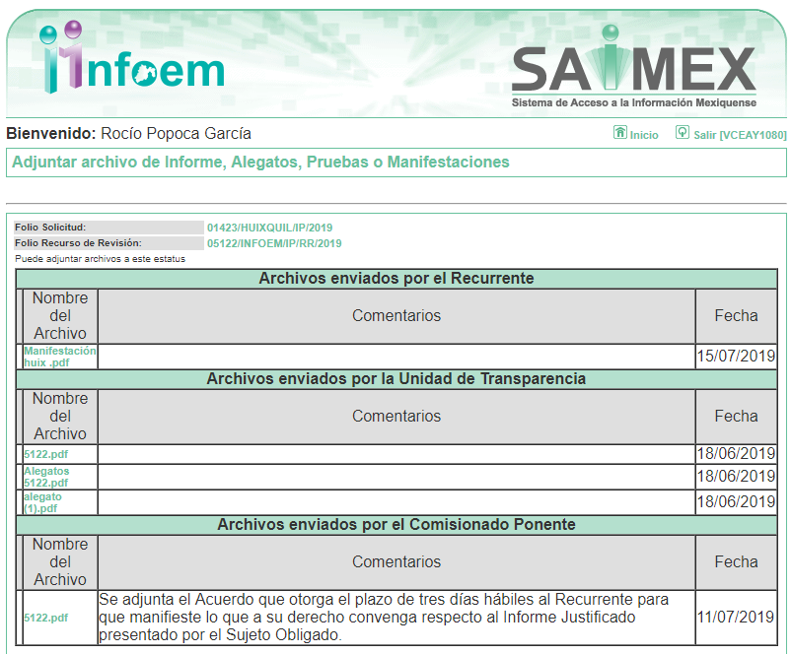

Advirtiendo que en dicho informe, EL SUJETO OBLIGADO anexó los archivos 5122.pdf, Alegatos 5122.pdf y alegato (1).pdf, mismos que no se insertan, en razón de que fueron puestos a disposición del RECURRENTE el día once de julio de dos mil diecinueve, por actualizar lo previsto en el artículo 185, fracción III de la Ley de la materia.

VIII. Por su parte, el particular el día quince de julio de dos mil diecieve manifestó lo sigiuente:

“El Sujeto Obligado sigue siendo omiso en su obligación por transparentar lo relativo al contrato con televisa pretende justificar su ineficiencia administrativa aludiendo a su plataforma de internet destinada a publicar las obligaciones de transparencia comunes, sin embargo y como el mismo sujeto obligado lo acepta; dicha plataforma no está actualizada, no es precisa pero sobre todo, no contempla documentos de información sobre los procesos y resultados de procedimientos de adjudicación directa, invitación restringida o licitación de cualquier naturaleza, tal cual se demostró con archivos enviados por este servidor, no obstante, aceptado y avalado, nuevamente, por parte de Sujeto Obligado dentro de sus alegatos. La ley es muy clara y no contempla suposiciones o justificaciones absurdas como falta de personal, los servidores públicos incurren en faltas por acción y/o omisión la obligación de realizar sus actos administrativos están dictaminados y tiene tiempos para cumplir, de lo contrario si son incompetentes o no pueden siempre existirá la opción de renunciar..”

IX. En fecha dos de agosto de dos mil diecinueve, se notificó a las partes el Acuerdo de Cierre de Instrucción en los siguientes términos:
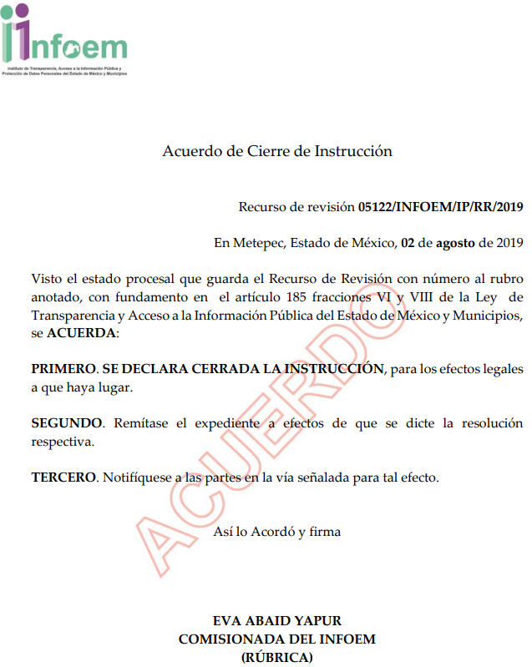

X. Con fundamento en el artículo 185, fracción VIII de la Ley de Transparencia y Acceso a la Información Pública del Estado de México y Municipios, se remitió el expediente a efecto de que la Comisionada EVA ABAID YAPUR formule y presente al Pleno el proyecto de resolución correspondiente; y

CONSIDERANDO

PRIMERO. Competencia. Este Instituto de Transparencia, Acceso a la Información Pública y Protección de Datos Personales del Estado de México y Municipios, es competente para conocer y resolver el presente recurso, conforme a lo dispuesto en los artículos 6, Letra A de la Constitución Política de los Estados Unidos Mexicanos; 5, párrafos vigésimo segundo, vigésimo tercero y vigésimo cuarto, fracciones IV y V de la Constitución Política del Estado Libre y Soberano de México; 1, 2, fracción II, 13, 29, 36, fracciones I y II, 176, 178, 179, 181, párrafo tercero y 185 de la Ley de Transparencia y Acceso a la Información Pública del Estado de México y Municipios; y 9, fracciones I y XXIV y 11 del Reglamento Interior del Instituto de Transparencia, Acceso a la Información Pública y Protección de Datos Personales del Estado de México y Municipios; toda vez que se trata de un recurso de revisión interpuesto por un Ciudadano en términos de la Ley de la materia.

SEGUNDO. Interés. El recurso de revisión fue interpuesto por parte legítima, en atención a que se presentó por EL RECURRENTE, quien es la misma persona que formuló la solicitud de acceso a la información pública al SUJETO OBLIGADO.

TERCERO. Oportunidad. El recurso de revisión fue interpuesto dentro del plazo de quince días hábiles contados a partir del día siguiente al en que EL RECURRENTE tuvo conocimiento de la respuesta impugnada, tal y como lo prevé el artículo 178 de la Ley de Transparencia y Acceso a la Información Pública del Estado de México y Municipios, que establece:

“Artículo 178. El solicitante podrá interponer, por sí mismo o a través de su representante, de manera directa o por medios electrónicos, recurso de revisión ante el Instituto o ante la Unidad de Transparencia que haya conocido de la solicitud dentro de los quince días hábiles, siguientes a la fecha de la notificación de la respuesta.
A falta de respuesta del sujeto obligado, dentro de los plazos establecidos en esta Ley, a una solicitud de acceso a la información pública, el recurso podrá ser interpuesto en cualquier momento, acompañado con el documento que pruebe la fecha en que presentó la solicitud.
En el caso de que se interponga ante la Unidad de Transparencia, ésta deberá remitir el recurso de revisión al Instituto a más tardar al día siguiente de haberlo recibido.”

En efecto, atendiendo a que EL SUJETO OBLIGADO notificó la respuesta a la solicitud de información pública el tres de junio de dos mil diecinueve; en consecuencia, el plazo de quince días hábiles que el artículo 178 de la ley de la materia otorga al RECURRENTE para presentar el recurso de revisión, transcurrió del cuatro al veinticuatro de junio de dos mil diecinueve, sin contemplar en el cómputo los días ocho, nueve, quince, dieciséis, veintidós y veintitrés de junio de dos mil diecinueve, por corresponder a sábados y domingos, considerados como días inhábiles; en términos del artículo 3, fracción X de la Ley de Transparencia y Acceso a la Información Pública del Estado de México y Municipios.

En ese tenor, si el recurso de revisión que nos ocupa, se interpuso el cuatro de junio de dos mil diecinueve, éste se encuentra dentro de los márgenes temporales previstos en el citado precepto legal y, por tanto, se considera oportuno.

CUARTO. Procedibilidad. Del análisis efectuado se advierte que resulta procedente la interposición de los recursos y se concluye la acreditación plena de todos y cada uno de los elementos formales exigidos por el artículo 180 de la Ley de Transparencia y Acceso a la Información Pública del Estado de México y Municipios, en atención a que fueron presentados mediante el formato visible en EL SAIMEX.

QUINTO. Análisis de la causal de sobreseimiento. En este contexto este Órgano Colegiado advierte que en el caso, se actualiza la causal de sobreseimiento prevista en la fracción V del artículo 192 de la Ley de Transparencia y Acceso a la Información Pública del Estado de México y Municipios, que dispone lo siguiente:

“Artículo 192. El recurso será sobreseído, en todo o en parte, cuando una vez admitido, se actualicen alguno de los siguientes supuestos:
(…)
V. Cuando por cualquier motivo quede sin materia el recurso.”

Luego, conforme a la transcripción que antecede se advierte como causal de sobreseimiento una vez admitido el recurso de revisión, cuando por cualquier causa o motivo quede sin materia el mismo. Es decir, el presente recurso de revisión ha quedado sin materia debido a que, conforme al análisis efectuado por este Órgano Autónomo, se advierte lo siguiente:

Primeramente, es conveniente recordar que el particular mediante solicitud de acceso de la información solicitó documentación que acreditara la forma de contratación y/o adquisición de la publicidad que durante el partido de 4tos de final entre américa y cruz azul del torneo mexicano de 1ra división del domingo 12 de mayo del 2019 celebrado en el estadio azteca; se adquirió durante el minuto 66 a manera de propaganda gubernamental de la gestión que va del año 2019 al 2021, entre televisa y el ayuntamiento o administración pública municipal.

Al respecto, EL SUJETO OBLIGADO medularmente informó lo siguiente:

“…La publicidad que durante el partido de 4tos de final entre américa y cruz azul del torneo mexicano de 1ra división del domingo 12 de mayo del 2019, forma parte del contrato AHU/AD/347/2019 que se tiene con la empresa Canal XXI S.A de C.V, en donde se estipula como descripción del servicio: Gastos de publicidad y propaganda. Servicio de transmisión de 5 notas informativas por mes en los espacios con los que cuente la televisora, en noticieros matutino, vespertino, nocturno, eventos deportivos y/o en cualquier transmisión de alto raiting, con la facilidad de que en caso de ser necesario se pueda cambiar una nota por entrevista o cintillo, entre otras de la misma índole a necesidad del área usuaria durante 7 meses iniciando en mayo y terminando en noviembre 2019…” (sic)

Asimismo, anexó oficio signado por la Directora General de Administración, por medio del cual medularmente refiere:

“…Al respecto, y de conformidad con lo señalado en el artículo 113 fraccione IV del Reglamento Orgánico Municipal, la Subdirección de Recursos Materiales y Adquisiciones adscrita a ésta Dirección General, mediante oficio número SRMyA/947/05/2019 de fecha 22 de mayo de la presente anualidad, informó que, derivado de las obligaciones estipuladas por el artículo 92 fracción XXIX de la Ley de Transparencia y Acceso a la Información Pública del Estado de México y Municipios, se hace del conocimiento al interesado que, la información se puede consultar a través del portal de Información Pública de Oficio Mexiquense (IPOMEX), toda vez que su disposición es una obligación a transparentar…” (sic)

Aunado a ello, hizo del conocimiento del particular el procedimiento mediante el cual podía tener acceso a la información, anexando para ello un archivo que contenía las capturas de pantalla donde se detallaban los pasos a seguir para obtener la información.

Derivado de la respuesta proporcionada, es conveniente referir que el artículo 161 de la de Transparencia y Acceso a la Información Pública del Estado de México y Municipios, dispone que cuando la información pública requerida por el solicitante ya esté disponible al público en formatos electrónicos disponibles en internet se deberá hacer del conocimiento del particular por el medio requerido la fuente, el lugar y la forma en que se puede consultar la información , dentro de un plazo no mayor a cinco días, como a continuación se observa:

“Artículo 161. Cuando la información requerida por el solicitante ya esté disponible al público en medios impresos, tales como libros, compendios, trípticos, registros públicos, en formatos electrónicos disponibles en Internet o en cualquier otro medio, se le hará saber por el medio requerido por el solicitante la fuente, el lugar y la forma en que puede consultar, reproducir o adquirir dicha información en un plazo no mayor a cinco días hábiles. La fuente deberá ser precisa y concreta y no debe implicar que el solicitante realice una búsqueda en toda la información que se encuentre disponible.”

Así las cosas este Órgano Garante advierte que la información que pretendía entregar EL SUJETO OBLIGADO mediante respuesta, no se encontraba acorde a lo que establece la Ley de la materia, pues en primer término no se realizó dentro de los primero cinco días, además de que le implicaba realizar una búsqueda al particular para encontrar la información; ello en razón de que en el último punto del procedimiento omitió referir en que numeral se encontraba lo solicitado, pues únicamente refirió que en el rubro correspondiente a la fracción XXIX de la Ley de Transparencia y Acceso a la Información Pública del Estado de México y Municipios debería optar por el procedimiento de su elección, para mayor referencia se insertan las siguientes imágenes:

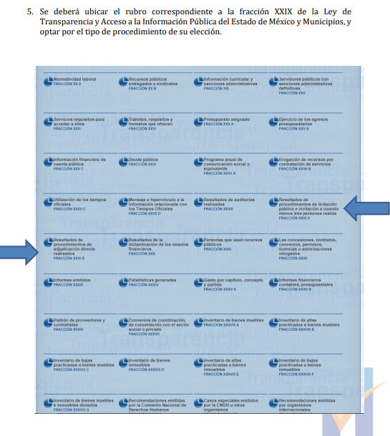

Ahora bien, cabe destacar que aún y cuando el particular ingresó a los apartados correspondientes a la fracción referida, señaló que en los mismos no se encontraba el hipervínculo que correspondía a la información de su interés.

Atento a ello, esta Ponencia Resolutora advirtió que en el registro número 180 del apartado correspondiente a “Resultados de procedimientos de adjudicación directa realizados” fracción XXIX B, se encontraba disponible información relacionada con el contrato número AHU/AD/347/2019, por medio del cual EL SUJETO OBLIGADO contrató el “Servicio de publicidad y propaganda de transmisión de 5 notas informativas por mes, en los espacios con los que cuenta la televisora, en noticieros matutino, vespertino, nocturno, eventos deportivos y/o en cualquier transmisión de alto raiting, con la facilidad de que en caso de ser necesario se pueda cambiar unanota, por entrevista o cintillo, entre otras de la misma índole a necesidad del área usuaria, durante 7 meses, iniciando en mayo y terminando en noviembre de 2019”, mediante adjudicación directa, el cual refiere EL SUJETO OBLIGADO que forma parte de la publicidad que durante el partido de 4tos de final entre américa y cruz azul del torneo mexicano de 1era división del domingo doce de mayo de dos mil diecinueve; para mayor referencia se insertan las siguientes imágenes:
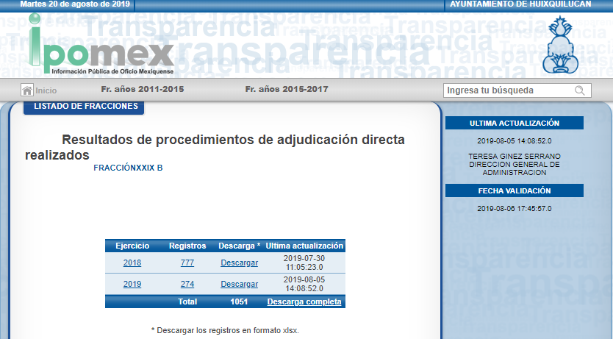
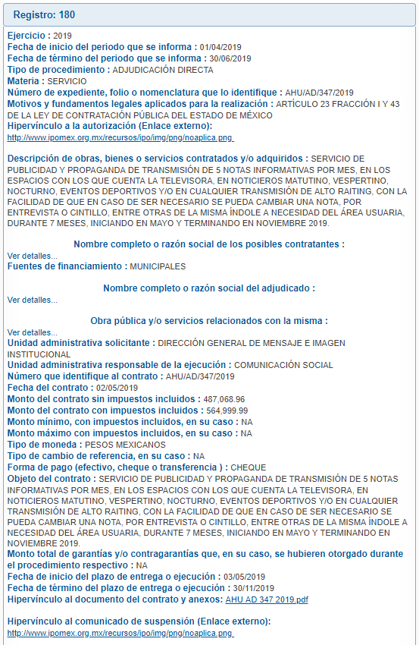
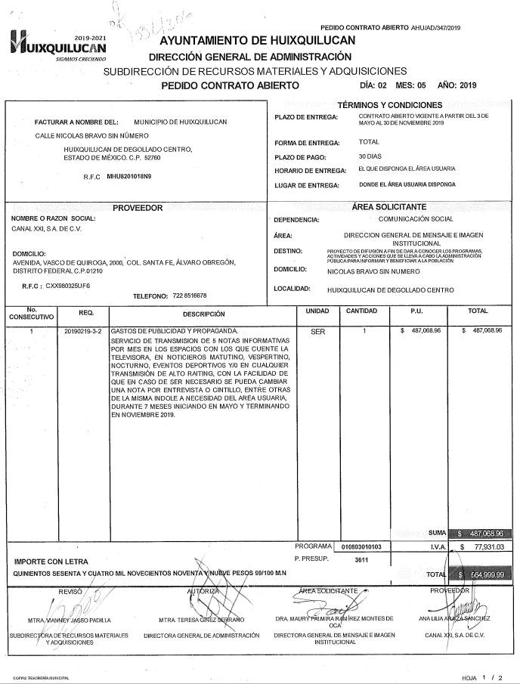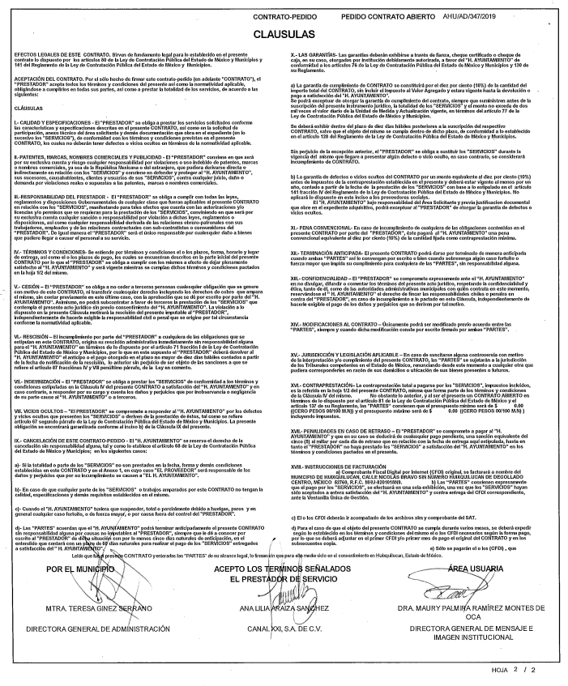
Por lo anterior, y derivado que se encuentra disponible el documento con el cual se acredita la relación contractual entre el Municipio de Huixquilucan y Canal XXI, S.A. de C.V.; este Órgano Garante determina de conformidad con los artículos 186 fracción I y 192 fracción V de la Ley de Transparencia y Acceso a la Información Pública del Estado de México y Municipios, SOBRESEER el presente recurso de revisión, al quedar sin materia el presente recurso de revisión.

Asimismo, no se omite comentar que al haber existido un pronunciamiento por parte del SUJETO OBLIGADO, a fin de dar respuesta a la solicitud planteada, este Instituto no está facultado para manifestarse sobre la veracidad de la información proporcionada, pues este Órgano Garante conforme al artículo 36 de la Ley de la Materia, no se encuentra facultado para pronunciarse acerca de la veracidad de la información remitida por los Sujetos Obligados.

Sirve de sustento a lo anterior, el criterio 31/10 emitido por el entonces Instituto Federal de Acceso a la Información y Protección de Datos, ahora Instituto Nacional de Acceso a la Información y Protección de Datos, el cual refiere:

“El Instituto Federal de Acceso a la Información y Protección de Datos no cuenta con facultades para pronunciarse respecto de la veracidad de los documentos proporcionados por los sujetos obligados. El Instituto Federal de Acceso a la Información y Protección de Datos es un órgano de la Administración Pública Federal con autonomía operativa, presupuestaria y de decisión, encargado de promover y difundir el ejercicio del derecho de acceso a la información; resolver sobre la negativa de las solicitudes de acceso a la información; y proteger los datos personales en poder de las dependencias y entidades. Sin embargo, no está facultado para pronunciarse sobre la veracidad de la información proporcionada por las autoridades en respuesta a las solicitudes de información que les presentan los particulares, en virtud de que en los artículos 49 y 50 de la Ley Federal de Transparencia y Acceso a la Información Pública Gubernamental no se prevé una causal que permita al Instituto Federal de Acceso a la Información y Protección de Datos conocer, vía recurso revisión, al respecto. Expedientes: 2440/07 Comisión Federal de Electricidad - Alonso Lujambio Irazábal 0113/09 Instituto de Seguridad y Servicios Sociales de los Trabajadores del Estado – Alonso Lujambio Irazábal 1624/09 Instituto Nacional para la Educación de los Adultos - María Marván Laborde 2395/09 Secretaría de Economía - María Marván Laborde 0837/10 Administración Portuaria Integral de Veracruz, S.A. de C.V. – María Marván Laborde
Criterio 31/10” (sic)

Finalmente, respecto de las manifestaciones realizadas por EL RECURRENTE como razones o motivos de inconformidad, consistentes en “…La ley es muy clara y no contempla suposiciones o justificaciones absurdas como falta de personal, los servidores públicos incurren en faltas por acción y/o omisión la obligación de realizar sus actos administrativos están dictaminados y tiene tiempos para cumplir, de lo contrario si son incompetentes o no pueden siempre existirá la opción de renunciar…”; al respecto, este Órgano Garante advierte que se tratan de manifestaciones unilaterales subjetivas de la parte recurrente en ejercicio del derecho de libertad de expresión, las cuales resultan inatendibles, ya que este Instituto en términos del artículo 36 de la Ley de Transparencia y Acceso a la Información Pública del Estado de México y Municipios y de las demás disposiciones jurídicas aplicables, carece de facultades para pronunciarse sobre las mismas.

Así, con fundamento en lo prescrito en los artículos 5, párrafos vigésimo segundo, vigésimo tercero y vigésimo cuarto, fracciones IV y V, de la Constitución Política del Estado Libre y Soberano de México, y los artículos 2, fracción II, 9, 29, 36, fracciones I y II, 176, 178, 179, 181, 185, fracción I, 186 y 188, de la Ley de Transparencia y Acceso a la Información Pública del Estado de México y Municipios, este Pleno:

RESUELVE

PRIMERO. Se SOBRESEE el recurso de revisión número 05122/INFOEM/IP/RR/2019 por quedarse sin materia en términos del Considerando QUINTO de la presente resolución.

SEGUNDO. Notifíquese al Titular de la Unidad de Transparencia del SUJETO OBLIGADO para su conocimiento.

TERCERO. Notifíquese al RECURRENTE la presente resolución.

CUARTO. Hágase del conocimiento del RECURRENTE, que de conformidad con lo establecido en el artículo 196 de la Ley de Transparencia y Acceso a la Información Pública del Estado de México y Municipios, podrá impugnarla vía Juicio de Amparo en los términos de las leyes aplicables.
ASÍ LO RESUELVE, POR UNANIMIDAD DE VOTOS EL PLENO DEL INSTITUTO DE TRANSPARENCIA, ACCESO A LA INFORMACIÓN PÚBLICA Y PROTECCIÓN DE DATOS PERSONALES DEL ESTADO DE MÉXICO Y MUNICIPIOS, CONFORMADO POR LOS COMISIONADOS ZULEMA MARTÍNEZ SÁNCHEZ; EVA ABAID YAPUR; JOSÉ GUADALUPE LUNA HERNÁNDEZ EMITIENDO VOTO PARTICULAR; JAVIER MARTÍNEZ CRUZ Y LUIS GUSTAVO PARRA NORIEGA; EN LA TRIGÉSIMA PRIMERA SESIÓN ORDINARIA CELEBRADA EL DÍA VEINTIOCHO DE AGOSTO DE DOS MIL DIECINUEVE, ANTE EL SECRETARIO TÉCNICO DEL PLENO, ALEXIS TAPIA RAMÍREZ.

Zulema Martínez Sánchez
Comisionada Presidenta
(RÚBRICA)
Eva Abaid Yapur  Comisionada  (RÚBRICA) | José Guadalupe Luna Hernández  Comisionado  (RÚBRICA)
Javier Martínez Cruz  Comisionado  (RÚBRICA) | Luis Gustavo Parra Noriega  Comisionado  (RÚBRICA)
Alexis Tapia Ramírez
Secretario Técnico del Pleno
(RÚBRICA)

Esta hoja corresponde a la resolución de veintiocho de agosto de dos mil diecinueve, emitida en el recurso de revisión número 05122/INFOEM/IP/RR/2019.
YSM/RPG

